## Common(通用包)说明

见以下目录结构

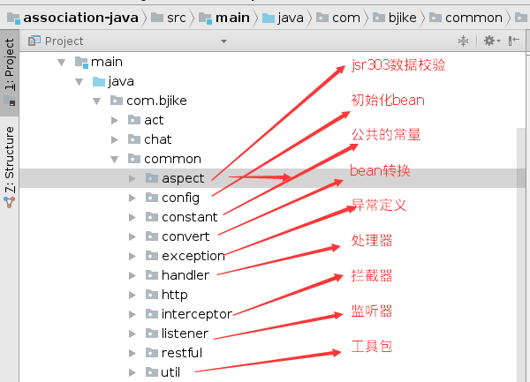

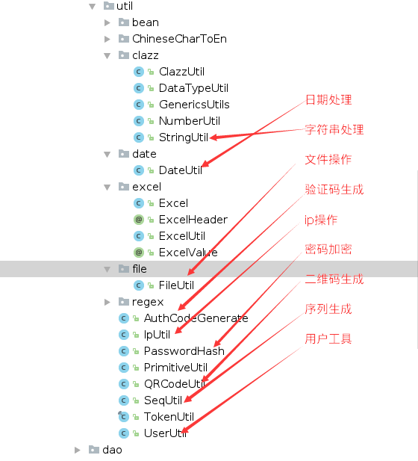

除了工具类有些添加外,其他拦截器,处理器等均与goddess项目一样,请参考goddess文档即可<../goddess/GODDESS通用功能说明.docx>

需要注意的是,获取当前用户是通过UserUtil 工具类获取,而goddess则通过远程调用,可见登录拦截 LoginIntercept对获取当前用户的使用(通过header的token参数作为判定)